社保自行建账操作指南

第一步：参保单位查找需要自行建账的参保人员信息（仅限本月参保人员）。若要批量建账，可按增员时间起止作为查询条件，选择要建账的参保人员。
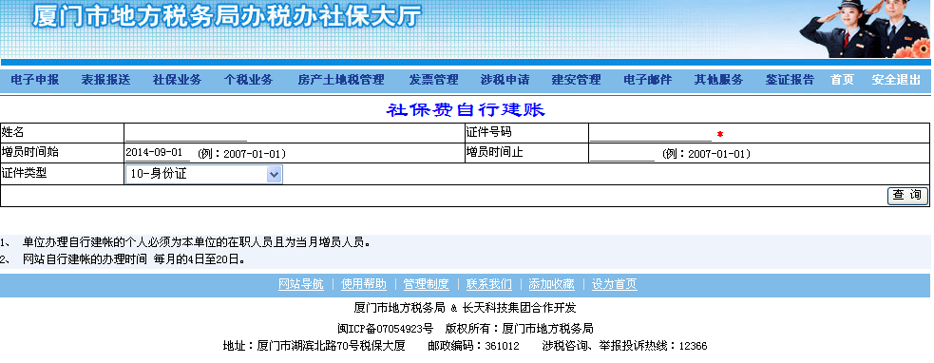
第二步：确认要建账的人员名单。
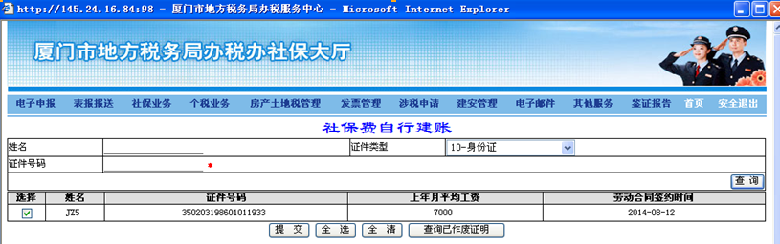
第三步：确认后，按提交，系统后台实时自动建账，参保单位可通过自行建账查询，查询建账结果。
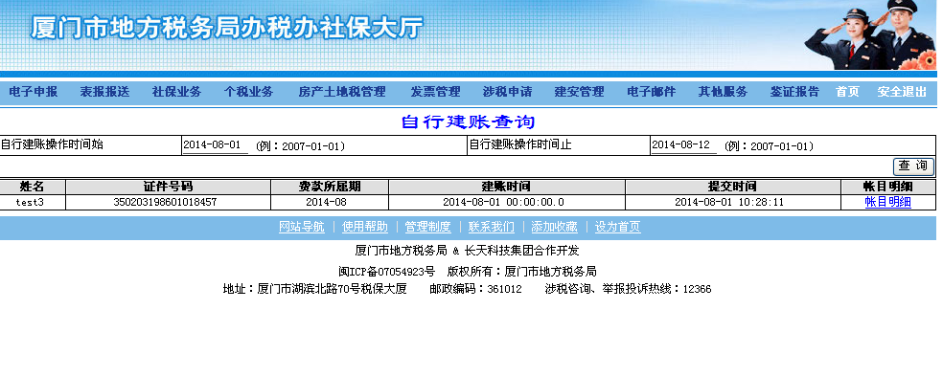

社保账目作废操作指南

第一步：参保单位自行录入需进行社保账目作废的人员信息（仅限本月新产生的账目，账目作废人员需属于停保状态）
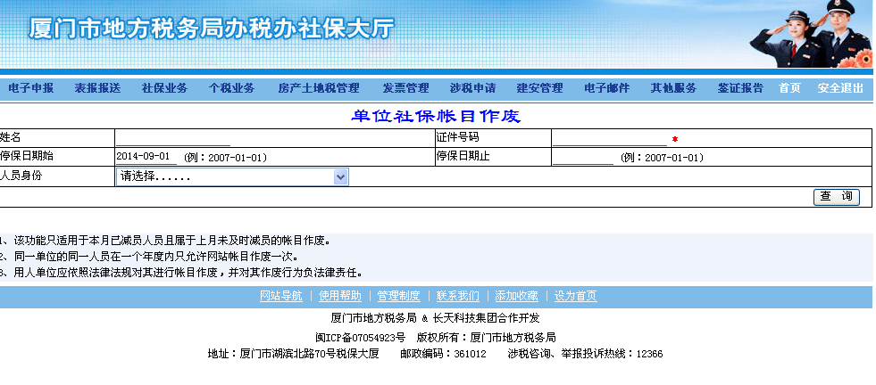

第二步：确认并提交需作废的人员账目信息。
